**Exercício Nº 6**

**Níveis de Texto**

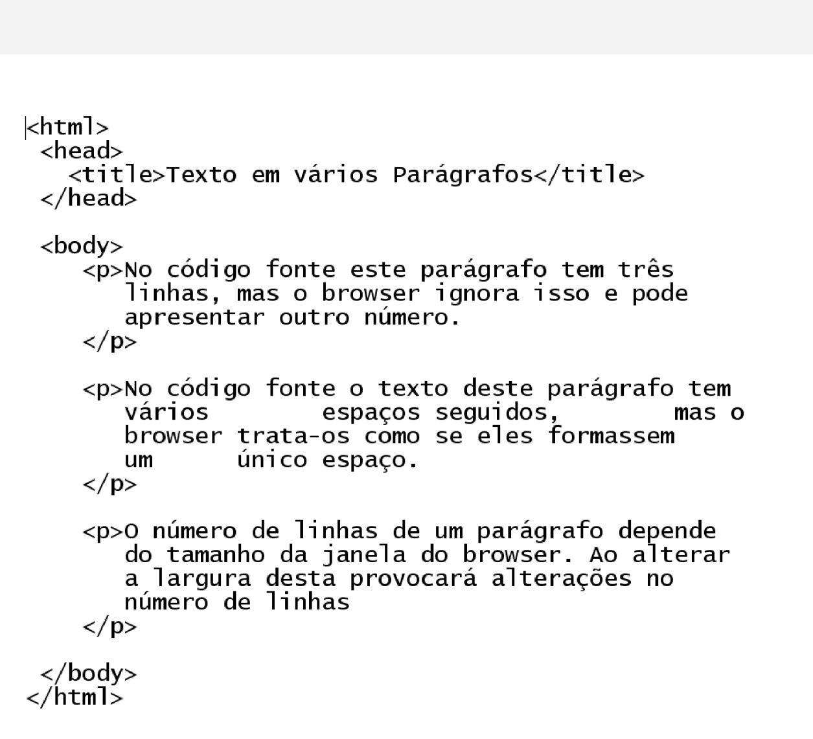

**☺ Bom trabalho**